NAUCZANIE ZDALNE Czwartek 25.11.2021
1.WYCHOWANIE FIZYCZNE: Ćwiczenia ogólnorozwojowe- na wesoło.
Zadanie: Posprzątaj swój pokój. Tak, tak, to nie żart.
Aby posprzątać dokładnie, wykonasz wiele ćwiczeń: ramion, głowy, tułowia-skłony, skrętoskłony, podskoki, ćwiczenia rozciągające (wycieranie kurzu z parapetu, szafy, półek). Myślę, że rodzice pomogą w pracy.
Pamiętaj o wietrzeniu pokoju!
Przyślij zdjęcie lub krótki filmik z Twojej aktywności ruchowej do końca tygodnia na adres: soswry@wp.pl
2.WYCHOWANIE FIZYCZNE: Ćwiczenia na płaskostopie.
Zadanie: Proszę z rodzicami – jak znajdą czas obejrzeć filmik (link) i poćwiczyć zgodnie z pokazem.
Potrzebujecie papier toaletowy , chusteczki, pojemnik.
Życzę dobrej zabawy.
https://www.youtube.com/watch?v=Bda38YxLkzs

3.ZAJĘCIA ROZWIJAJĄCE KREATYWNOŚĆ: Zagadki o zwierzętach.
Zadanie: Odgadnij o jakim zwierzęciu jest mowa w rymowance. Przyklej obrazki zwierząt w odpowiednich miejscach.
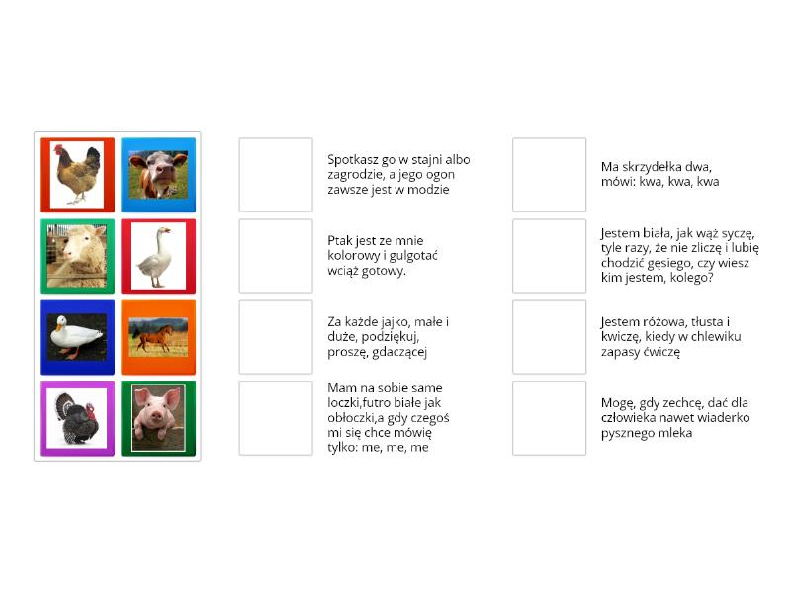
4.REWALIDACJA: Rozwijanie kompetencji emocjonalno- społecznych. Jak możemy się witać z innymi?
Zadanie: Spośród poniższych sytuacji wybierz te, które przedstawiają scenę powitania. Pokoloruj kółka przy odpowiednich zdjęciach.
5. ZAJĘCIA ROZWIJAJĄCE KREATYWNOŚĆ: Zwierzątka z rolek po papierze.
Zadanie: wykonaj 1 zwierzątko z papierowej rolki według własnego pomysłu lub ze zdjęcia poniżej
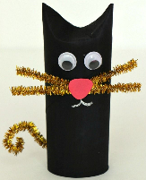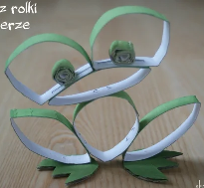

6. ZAJĘCIA ROZWIJAJĄCE KREATYWNOŚĆ: Dzień Pluszowego Misia- rysowanie po śladzie.
Zadanie: Narysuj misia po śladzie lub według swojego pomysłu.
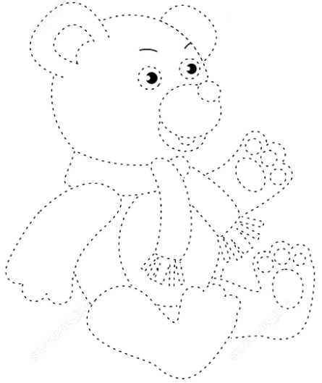

7. ZAJĘCIA ROZWIJAJĄCE KREATYWNOŚĆ: "Doktor Dolittle i jego zwierzaki"- słuchowisko o zwierzętach.

Zadanie: Proszę położyć się wygodnie i posłuchać opowieści o zwierzętach
https://youtu.be/RRWrK0G-dcc

